GIỚI THIỆU SÁCH THÁNG 09/2024
CHỦ ĐỀ: "CHÀO MỪNG NĂM HỌC MỚI – VUI TẾT TRUNG THU”
KỂ CHUYỆN TẾT TRUNG THU
Tác giả: Họa sĩ Kim Duẩn
Một mùa khai giảng nữa lại về, các em học sinh lại háo hức chào đón một năm học mới với những cảm xúc thật đặc biệt. Mùa thu sang cũng là mùa khai trường, mùa mà không khí se lạnh, trong lành khiến cho tâm hồn con người trở nên bình yên, vui tươi. Mùa của sắc vàng lên ngôi, những bông hoa cúc, những chiếc lá đã ngả màu như muốn nghỉ ngơi sau những tháng ngày làm việc cật lực của mùa hè.  Mùa thu còn đáng yêu bởi có Tết trung thu dành cho tuổi thơ. Để chào đón năm học mới và Tết | 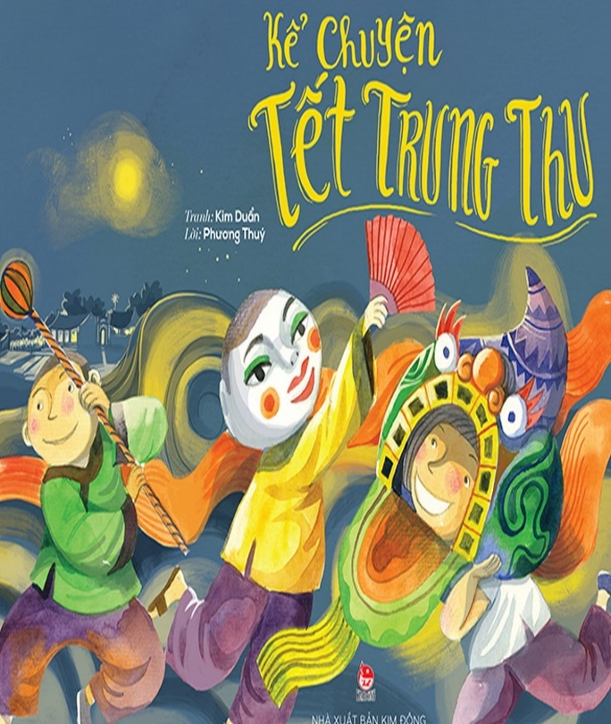
trung thu, Thư viện trường THCS Nguyễn Trãi xin gửi tới thầy cô và các em học sinh cuốn sách “Kể chuyện Tết trung thu”.
Trong mỗi chúng ta ai cũng biết rằng. Tết trung thu là tết đoàn viên, là nét văn hóa truyền thống của người Việt Nam. Nó mang trong mình nguồn gốc cũng như ý nghĩa đầy thú vị. Từ ngàn năm nay, người ta lại nô nức chào đón Tết trung thu vào ngày15/8 âm lịch hàng năm. Vào ngày này, trăng trên trời sáng nhất, tròn nhất. Vào ngày này, mọi người quây quần bên mâm cỗ và thưởng thức những chiếc bánh trung thu thơm ngon, hấp dẫn.
Trẻ em được tham gia rất nhiều hoạt động vui nhộn và thú vị như: Múa lân, múa rồng, rước đèn, phá cỗ… Tết trung thu được tổ chức ở rất nhiều quốc gia: Việt Nam, Trung Quốc, Nhật Bản, Hàn Quốc, Thái Lan...Ở Việt Nam, tết trung thu bắt nguồn từ câu chuyện Chú Cuội, chị Hằng.
Để giúp các bạn nhỏ tìm hiểu, khám phá về những câu chuyện thú vị xoay quanh ngày Tết đặc biệt này, thư viện trường xin giới thiệu cuốn sách “Kể chuyện Tết trung thu” do NXB Kim Đồng phát hành năm 2018.
Cuốn sách được thiết kế nghệ thuật với những bức tranh minh họa, panorama khổ lớn tái hiện những khung cảnh mùa trăng rằm trung thu vô cùng đẹp đẽ, với những trang tranh màu được tô vẽ ấn tượng, bắt mắt, vô cùng sống động rất phù hợp với các bạn nhỏ và giàu bản sắc truyền thống. Những

câu chuyện kể trong cuốn sách không chỉ có Sự tích chú cuội cung trăng mà còn bao gồm những câu chuyện về nguồn gốc trung thu 2000 năm đi ra từ trong lịch sử, nếp sống, lề lối, phong tục của ông cha ta. Trung thu không chỉ có truyện xưa mà có cả truyện ngày nay. Dưới ngòi bút vẽ tài hoa của họa sĩ Kim Duẩn, hơn 40 trang sách xinh xắn cùng với những tranh vẽ màu sắc vui nhộn và những thông tin phong phú xoay quanh chủ đề trung thu sẽ giúp bạn đọc khám phá thêm nhiều kiến thức thú vị: | 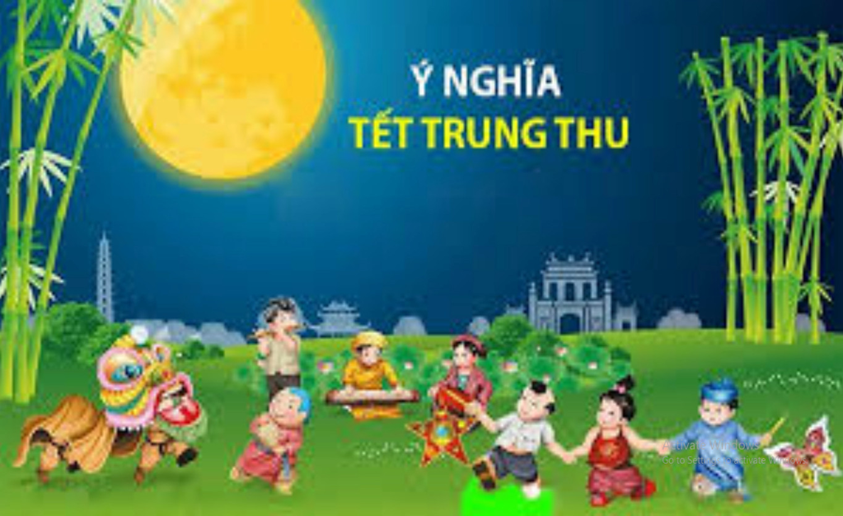
Vì sao người ta phải bày lễ cúng trăng? Mâm cỗ trung thu cần có những gì? Đèn trung thu có bao nhiêu loại? Ý nghĩa của những chiếc đèn trung thu? Trung thu xưa và nay có gì giống và khác nhau? Đọc cuốn sách sẽ giúp bạn đọc hiểu thêm về ngày lễ truyền thống này của dân tộc, những phong tục, tập quán của Việt Nam và các nước trên thế giới. Những giá trị mà cuốn sách mang lại không những cho hiện tại mà cho cả tương lai. Cuốn sách hiện có trong tủ sách trao đổi với thư viện huyện nam Sách.

Thư viện trường THCS Nguyễn Trãi

